Descriptif pour cahier des charges – Thermobel Energy^{N} (verre intérieur et extérieur feuilletés)

Double vitrage à isolation thermique renforcée et à contrôle solaire se composant de deux verres séparés par un intercalaire métallique creux rempli de dessicatif. L’ensemble est scellé par un double joint élastique qui assure la cohésion de l'unité dans le temps.
Le verre extérieur feuilleté (Stratobel iplus EnergyN) est constitué de deux feuilles en float clair d’une épaisseur minimale de 3 mm, réunies par une ou plusieurs couches intermédiaires de polyvinylbutyral synthétique (PVB). En position 2, il est pourvu d’une fine couche de métal noble antisolaire, déposée sous vide au moyen du procédé de la pulvérisation cathodique.

L'espace entre ces deux verres est rempli d'un gaz thermique plus isolant que l'air.

Le verre intérieur est un verre feuilleté clair, constitué d'un assemblage de deux verres clair avec une épaisseur minimale de 3mm, réalisé à l'aide de plusieurs feuilles de polyvinylbutyral (PVB).

Caractéristiques du Thermobel Energy^{N} (1B1/1B1)
Les principales caractéristiques lumineuses et énergétiques pour une composition Stratobel 33.2 iplus Energy^{N} on Clearlite pos. 2 - 15mm avec un remplissage à l’Argon 90% - Stratobel Clearlite 33.2 sont :
- Transmission lumineuse (TL) : 72 %
- Réflexion lumineuse (RL) : 12 %
- Facteur solaire - (FS) : 37 % selon ISO 9050 et 39 % selon NBN EN 410
- Valeur U_{g} : 1,0 W/m²K selon la norme NBN EN 673.
- Résistance à l’essai au pendule du verre intérieur et extérieur: 1B1 selon NBN EN 12600
- Couleur reflétée : neutre
L'étanchéité de ce vitrage est garanti 10 ans suivant les conditions renseignées dans les documents du fabricant.
Le double vitrage doit avoir un marquage CE et une certification BENOR pour prouver la conformité avec la norme NBN EN 1279-5. Le choix du type de vitrage de sécurité est conforme la NBN S23-002.
Les épaisseurs des verres seront déterminées conformément à la norme NBN S 23-002-2 en fonction de la pression du vent et des dimensions du vitrage.

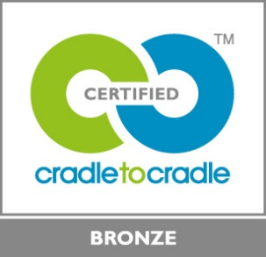 | Le Thermobel Energy^{N} est certifié CradletoCradle Certified™ Bronze

